《投标运作》

王浩老师授课三大优势：
1 | 专业深厚 | 专注于大客户┃项目销售、谈判、中高层管理，9年实战场景案例研究  出版两部专著：《大客户销售路线图》、《驱动力》（管理心理学方向）
2 | 经验老到 | 21年企业实践，带过11支团队，曾任摩托罗拉、用友等知名企业高管  其中，18年大客户┃项目销售实战经验，16年中高层管理经验
3 | 讲授独特 | 独创成果教学法，提升培训质量和落地效果  坚持全案例教学，案例分析透彻，保证课堂气氛和吸收率

【培训对象】
1、销售总经理、销售总监、销售部门经理
2、大客户销售、项目销售、电话销售、渠道销售人员……
3、参与投标的技术、商务人员……

【课时】
2天，每天6小时

【课程逻辑】
本课程要解决的核心问题是，控制销售关键节点，从而提高中标率！
投标运作的成功，首先要了解甲方（客户）的招标流程及其“后门”，再以此为基础，从建立关系网、技术引导、清除客户内部障碍、争取这四个方向，齐头并进，然后，通过合理的竞标策划，进入中标候选人范围，最终成功中标。
本课程从四个角度解决销售团队投标工作的障碍和困境：
1、甲方招标工作中，我们可以利用的潜规则有哪些？
2、投标前期工作中，有哪些关键节点需要控制？
3、为提高中标率，我们如何与甲方共同策划招、投标？
4、如何对投标工作进行管理，以提高团队协作效率？

【课程收益】
1、深度了解甲方招标的“内幕”，做到知己知彼。
2、控制投标过程，在正确的时间，采取正确的行动，形成节点成果。
3、掌握竞标策划的方法，充分把握甲方，有效阻击竞争对手。
4、建立一套投标管理规范，提高投标文件制作、封装、投标工作的协作效率。

【课程大纲】
课程大纲 | 针对的典型问题、培训成果
第一讲 甲方招标“内幕”  案例分析……  1、招、投标的基本概念  招标的分类  招标业务的操作模式  2、中国大陆市场的招标业务趋势  中国大陆市场招标实务历程  中国大陆市场招标业务的七个特征  中国大陆市场的五个现实问题  3、甲方招标的“后门”  企业招标的运作过程  政府项目招标的运作过程  甲方内部的潜规则  招标过程的七个“后门”  4、采购价和预算的形成机制  重复性采购价的形成  升级性采购价的形成  项目预算的形成  案例分析…… | 针对的典型问题：  对甲方招标的“内幕”了解不深，不清楚甲方招标的“后门”，由此产生一些误判，不能充分利用招标的“潜规则”，乃至盲目投标  培训成果：  掌握招、投标的专业知识。  充分了解甲方招标的各种“潜规则”，做到知己知彼。
第二讲 投标运作流程  案例分析……  1、销售关键节点控制  精益营销理念  客户导向的销售路线图  销售关键节点控制  2、招标流程的应对  产品招标流程的应对  项目招标流程的应对  3、面向招标代理的销售工作  甲方与招标代理的关系  招标代理的应对策略  案例分析…… | 针对的典型问题：  在跟踪订单的过程中，没有对销售关键节点进行控制，最终导致投标“失控”。  培训成果：  熟知甲方的招标流程，把握最佳销售时机——需求窗口期，正确应对招标流程，步步形成销售成果，大幅度提升中标率。  正确处理和招标代理的关系，掌握招标内部信息，引导评委的意见倾向。
第三讲 投标成功的关键策略  案例分析……  1、投标前期的成果控制  关键节点成果的验证  投标运作的“四剑合一”  影响关键人物  2、技术和商务引导  技术引导的四阶段  技术引导的三大策略  技术交流要领  商务引导的五个注意事项  3、竞标策划  竞标的阶段性策划  竞标的四道门槛  采购流程中期介入的策略  案例分析…… | 针对的典型问题：  投标前期准备不足；对客户的反馈没有验证；不能深度影响甲方；竞标思路单一。  培训成果：  掌握验证客户反馈——销售关键节点成果的方法，确保过程0失误。  深度影响关键人物，顺利推进销售工作。  应用技术和商务引导策略，将产品（方案）植入客户的内部文件，将有利于我方的商务条款纳入招标文件。  掌握竞标策划的思路和方法，设置多重门槛，以便在评标阶段超越竞争对手。
第四讲 投标管理  案例分析……  1、投标管理  投标管理要解决的问题  投标管理策略  2、投标评估与决策  投标评估的四个因素  投标决策方法  案例分析…… | 针对的典型问题：  投标工作缺乏管理和评估，“吃快餐”思想严重，盲目投标，中标率偏低。  培训成果：  强化投标管理，推动人员做好前期工作，避免“吃快餐”思想。  建立一套投标评估标准，科学决策，避免盲目投标而产生大量浪费。
第五讲 投标书制作  案例分析……  1、投标书的编制  投标业务的内部分工  投标业务规程  投标业务沟通规则  2、投标书文件管理与封装  投标文件的结构  投标文件的列表与分工  招标书信息的确认  投标文件的检查与封装  案例分析…… | 针对的典型问题：  投标书制作和管理没有规范，导致沟通和作业成本增加，甚至投标无效。  培训成果：  建立一套投标书作业流程，提高沟通和协作效率；准确理解标书内涵，快速制作合格投标书。

王浩老师授课之3大优势：
1 | 专业深厚 | 专注于大客户┃项目销售、谈判、中高层管理，9年实战场景案例研究  出版两部专著：《大客户销售路线图》、《驱动力》（管理心理学方向）
2 | 经验老到 | 21年企业实践，带过11支团队，曾任摩托罗拉、用友等知名企业高管  其中，18年大客户┃项目销售实战经验，16年中高层管理经验
3 | 讲授独特 | 独创成果教学法，提升培训质量和落地效果  坚持全案例教学，案例分析透彻，保证课堂气氛和吸收率

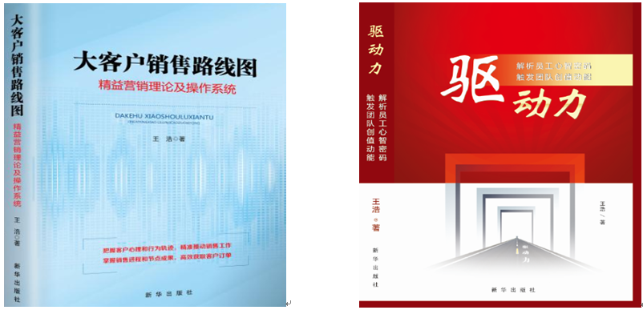
王浩老师：B2B营销、谈判、中高层管理专家

B2B营销实战历练：21年企业实践经验
B2B营销案例研究：10年业务和团队管理案例研究
B2B营销理论创建：精益营销理论（国内唯一的B2B理论原创）
B2B营销专著出版：《大客户销售路线图》、《驱动力》（管理心理学方向）
B2B营销咨询体系：销售成果屋体系、工具库、业绩增长管理系统
B2B营销项目实践：参与华为《销售生命周期》系列课程设计、研发

- 实战历练
经历：21年实战经验，带过11支团队，从事过8个行业
曾任：省政府秘书、远东科技市场总监、翰林汇事业部总经理、摩托罗拉政府项目销售总监、智博科技集团执行总裁等职

- 专业背景
清华、北大总裁班客座教授
人保部全国就业培训技术指导中心《经营管理师》、《营销师》首席专家
参与华为《销售生命周期》系列课程的研发

- 授课亮点
成果教学法：围绕“实战成果”开展教学，直达学员的工作绩效，大幅度提升了培训收益！破解了培训的落地、执行两大难题！
全案例教学：2000多个“实战场景案例”储备，深度剖析，提炼可落地的技能，大幅度提升了学员现场吸收率，保证了课堂气氛和课后收获的双赢！

联系方式：中企联企业培训网
咨询电话：010-62885261 传真：010-62885218
联 系 人：潘宏利 13051501222
电子邮箱：phL568@163.com
网 址：www.zqLpx.com

